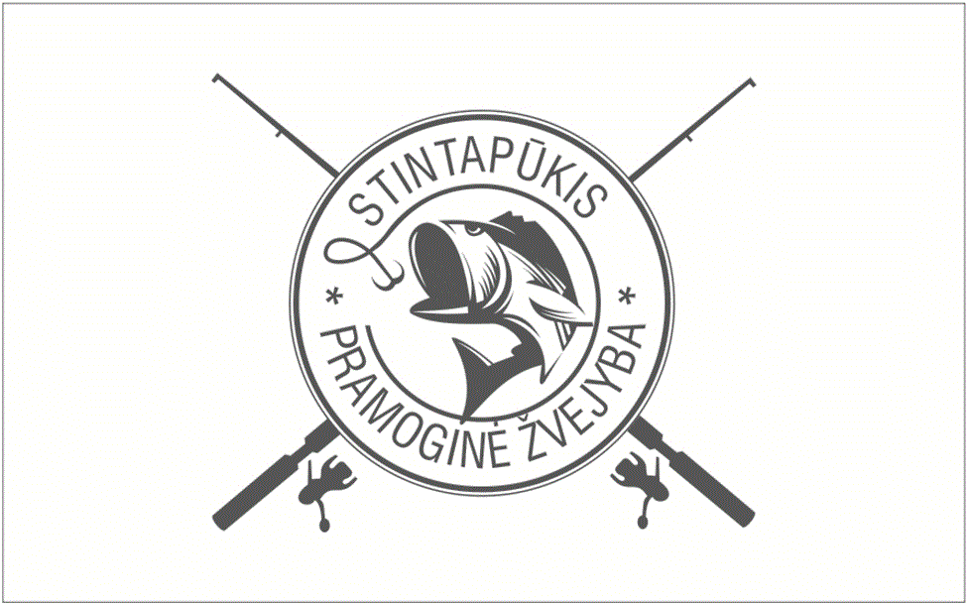

“Stintapūkio” šventės “Nidos blizgė 2025” asmeninės žūklės varžybų nuostatai

I. Varžybų tikslas:
Populiarinti mėgėjišką ir sportinę žūklę Neringos mieste, skatinti mėgėjiškos ir sportinės žūklės įgūdžių ir naujų laisvalaikio praleidimo formų ieškojimą, žvejybos kultūros augimą, naujų žvejų pritraukimą į mėgėjišką bei sportinę žūklę. Esant tinkamoms sąlygoms, ypatingai populiarinti poledinę žūklę.
II. Varžybų organizatoriai:
Varžybas organizuoja “Stintapukis.lt” žvejybos gidai Einaras Burkšas ir Saulius Neliupšis.
III. Varžybų vieta ir laikas:
Varžybų vieta: Nidos prieplauka-jachtų uostas, Naglių g. 16, Nida 2025-02-15
Esant saugiam ledui ant Kuršių marių, varžybos gali būti organizuojamos ant ledo.
Informacija apie varžybų vietą interneto svetainėje www.stintapukis.lt ir FB paskyroje @Stintapūkis bus patalpinta ne vėliau, kaip dvi dienos iki varžybų.
Laikas:
8.30-9.00 val. Dalyvių registracija, sektorių traukimas. Jei bus žvejojama ant ledo, dalyvių vykimas į bendrą sektorių ant marių ledo.
9.00 – 11.45 val. žūklės varžybos.
11.45 – 12.15 val. Žuvų svėrimas, nugalėtojų nustatymas.
13:00 – varžybų nugalėtojų apdovanojamai ant pagrindinės miesto šventės “Stintapūkis 2025” scenos.
IV. Varžybų dalyviai:
Varžybose gali dalyvauti visi iš anksto užsiregistravę žvejai, pasirašę protokole už sveikatą ir atsakingi už save varžybų metu ir sumokėję 10 EUR startinį mokestį.
V. Varžybų taisyklės:
Varžybų trukmė: vienas turas – trys valandos. Įskaitinės visos gėlavandenės žuvys, tačiau daugiausia taškų turi stinta. Jeigu įvyktų taip, kad dviejų dalyvių pagautos žuvies svoris sutampa, tada aukštesnė vieta skiriama tam dalyviui, kuris pagavo daugiau stintų.
Varžybose gaudoma: nuo kranto – daugiausia dvi meškerės ir ne daugiau 12 kabliukų. Ant ledo, ne daugiau kaip trys žūklės įrankiai ir 12 kabliukų. Atsarginių meškerių skaičius neribojamas. Jauko ir masalų kiekis neribojamas, masalui leidžiami naudojami visokio tipo masalai. Uodo trūklio lervos, sliekai, kukurūzai ir kiti gyvulinės ar augalinės kilmės masalai. Varžybų dalyviai varžosi burtų keliu išsitrauktuose sektoriuose nuo krantinės arba viename organizatorių pažymėtame sektoriuje ant ledo.
Dalyviai už savo saugumą ir sveikatą atsako patys, pasirašydami registracijos protokole.
Varžybų dalyvis įspėjamas arba diskvalifikuojamas, jei:
1) Meškeriojo ar turėjo varžybų nuostatus neatitinkančių žvejybos įrankių.
2) Vienu metu žvejojo daugiau meškerių, negu nurodoma reglamente.
3) Žvejojo meškerėmis, bendroje sumoje turinčiomis daugiau nei 12 kabliukų.
4) Turėjo ne varžybų metu pagautos žuvies.
5) Žvejojo pasibaigus varžybų laikui.
6) Pažeidė kitus šių varžybų nuostatus.
Kilusius ginčus nagrinėja teisėjų kolegija. Galutinį sprendimą priima varžybų vyriausiasis teisėjas. Jo sprendimai yra neskundžiami ir galutiniai.
Visi varžybų dalyviai sutinka su sąlyga, kad varžybų metu padarytos fotonuotraukos ir filmuota medžiaga gali būti, organizatorių nuožiūra, panaudota žiniasklaidos priemonėse arba reklaminiais tikslais.
Šie nuostatai skelbiami masinės informacijos priemonėse.
VI. Dalyvių apdovanojimai:
Varžybų 1-os, 2-os, ir 3-os vietos nugalėtojai apdovanojami taurėmis ir Neringos savivaldybės įsteigtais prizais, Stintapūkis.lt kepuraitėmis.

Varžybų organizatoriai www.stintapukis.lt komanda

